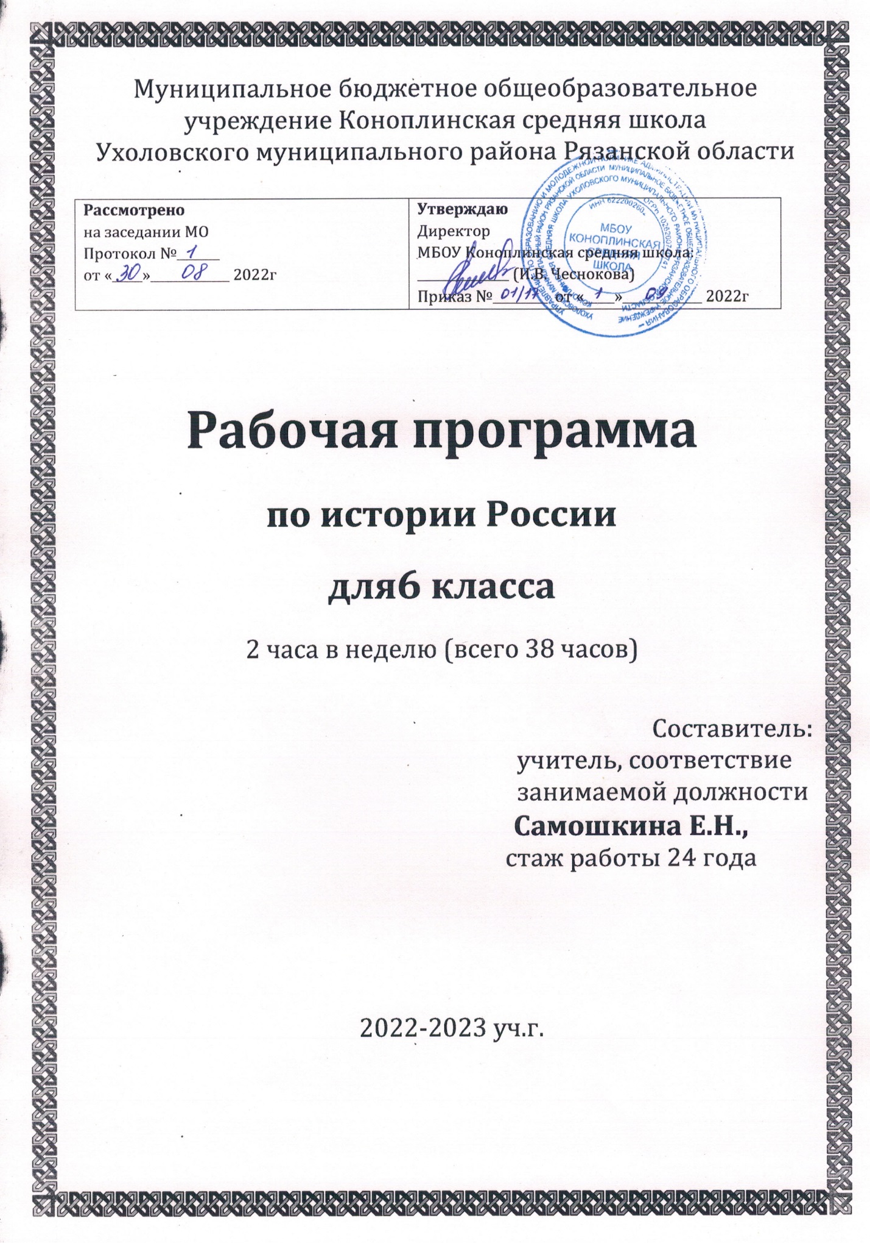

**Целью обучения курса «История России» в 6 классе**

является формирование общественно согласованной позиции по основным этапам развития Российского государства, по разработке у учащегося целостной картины российской и истории, учитывающей взаимосвязь всех ее этапов, их значимость для понимания современного места и роли России в мире, важность вклада каждого народа, его культуры в общую историю страны и мировую историю, формирование личностной позиции по основным этапам развития российского государства и общества, а также современного образа России. Современный подход в преподавании истории предполагает единство знаний, ценностных отношений и познавательной деятельности школьников.

**Задачи курса:**

* формирование основ для гражданской, этнонациональной, социальной, культурной самоидентификации в личности обучающегося, осмысление им опыта российской истории, усвоение базовых национальных ценностей современного российского общества: гуманистических и демократических ценностей, идей мира и взаимопонимания между народами, людьми разных культур;
* овладение базовыми историческими знаниями, а также представлениями о закономерностях развития человеческого общества с древности до наших дней в социальной, экономической, политической, научной и культурных сферах, приобретение опыта историко – культурного, цивилизационного подходов к оценке социальных явлений, современных глобальных процессов;
* формирование умений применения исторических знаний для осмысления сущности современных общественных явлений, жизни в современном поликультурном, полиэтничном и многоконфессиональном мире.
* формирование важнейших культурно – исторических ориентиров для гражданской, этнонациональной, культурной самоидентификации личности, миропонимания и познания современного общества на основе изучения исторического опыта России и человечества;
* развитие умений искать, анализировать, сопоставлять и оценивать содержашуюся в различных источниках информацию о событиях и явлениях прошлого и настоящего, способностей определять и аргументировать свое отношение к ней;
* воспитания уважения к историческому наследию народов России; восприятие традиций исторического диалога, сложившихся в поликультурном, полиэтничном и многоконфессиональном Российском государстве.

**Требования к результатам обучения учащихся к окончанию 6 класса**

**Предметные:**

* определение исторических процессов, событий во времени, применение основных хронологических понятий и терминов (эра, тысячелетие, век);
* установление синхронистических связей истории Руси и стран Европы и Азии;
* составление и анализ генеалогических схем и таблиц;
* определение и использование исторических понятий и терминов;
* овладение элементарными представлениями о закономерностях развития человеческого общества с древности, начале исторического пути России и судьбах народов, населяющих её территорию;
* использование знаний о территории и границах, географических особенностях, месте и роли Руси, России во всемирно-историческом процессе изучаемого периода;
* использование сведений из исторической карты как источника информации о расселении человеческих общностей в эпоху первобытности, расположении древних народов и государств, местах важнейших событий;
* изложение информации о расселении человеческих общностей в эпоху первобытности и Древней Руси, расположении древних государств, местах важнейших событий;
* описание условий существования, основных занятий, образа жизни людей в древности, памятников культуры, событий древней истории;
* понимание взаимосвязи между природными и социальными явлениями, их влияния на жизнь человека;
* высказывание суждений о значении исторического и культурного наследия восточных славян и их соседей;
* описание характерных, существенных черт форм догосударственного и государственного устройства древних общностей, положения основных групп общества, религиозных верований людей;
* поиск в источниках различного типа и вида (в материальных памятниках древности, отрывках исторических текстов) информации о событиях и явлениях прошлого с использованием понятийного и познавательного инструментария социальных наук;
* анализ информации, содержащейся в летописях (фрагменты «Повести временных лет» и др.), правовых документах (Русская Правда, Судебники 1497 и 1550 гг. и др.), публицистических произведениях, записках иностранцев и других источниках по истории Древней и Московской Руси;
* использование приёмов исторического анализа (сопоставление и обобщение фактов, раскрытие причинно-следственных связей, целей и результатов деятельности людей и др.);
* понимание важности для достоверного изучения прошлого комплекса исторических источников, специфики учебно-познавательной работы с источниками древнейшего периода развития человечества;
* оценивание поступков, человеческих качеств на основе осмысления деятельности Владимира I Святославича, Ярослава Мудрого, Владимира II Мономаха, Андрея Боголюбского, Александра Невского, Ивана Калиты, Сергия Радонежского, Дмитрия Донского, Ивана III и др. исходя из гуманистических ценностных ориентаций, установок;
* различение достоверной и вымышленной (мифологической, легендарной) информации в источниках и их комментирование (с помощью учителя);
* сопоставление с помощью учителя различных версий и оценок исторических событий и личностей с опорой на конкретные примеры;
* определение собственного отношения к дискуссионным проблемам прошлого;
* систематизация информации в ходе проектной деятельности, представление её результатов как по периоду в целом, так и по отдельным тематическим блокам (Древняя Русь; политическая раздробленность; возвышение Московского княжества; Русское государство в конце XV — начале XVI в.);
* поиск и оформление материалов по древней истории своего края, страны, применение краеведческих знаний при составлении описаний исторических и культурных памятников на территории современной РФ;
* приобретение опыта историко-культурного, историко- антропологического, цивилизационного подходов к оценке социальных явлений;
* личностное осмысление социального, духовного, нравственного опыта периода Древней и Московской Руси, уважение к древнерусской культуре и культуре других народов; понимание культурного многообразия народов Евразии в изучаемый период.

**Метапредметные:**

* формулировать при поддержке учителя новые для себя задачи в учёбе и познавательной деятельности;
* планировать при поддержке учителя пути достижения образовательных целей, выбирать наиболее эффективные способы решения учебных и познавательных задач, оценивать правильность выполнения действий;
* соотносить свои действия с планируемыми результатами, осуществлять контроль своей деятельности в процессе достижения результата, оценивать правильность решения учебной задачи;
* работать с учебной и внешкольной информацией (анализировать графическую, художественную, текстовую, аудиовизуальную информацию, обобщать факты, составлять план, тезисы, конспект и т. д.);
* собирать и фиксировать информацию, выделяя главную и второстепенную, критически оценивать её достоверность с помощью педагога;
* использовать современные источники информации — материалы на электронных носителях: находить информацию в индивидуальной информационной среде, среде образовательного учреждения, федеральных хранилищах образовательных информационных ресурсов и контролируемом Интернете под руководством педагога;
* использовать ранее изученный материал при решении познавательных задач;
* ставить репродуктивные вопросы (на воспроизведение материала) по изученному материалу;
* определять понятия, устанавливать аналогии, классифицировать явления, с помощью учителя выбирать основания и критерии для классификации и обобщения;
* логически строить рассуждение, выстраивать ответ в соответствии с заданием, целью (сжато, полно, выборочно);
* применять начальные исследовательские умения при решении поисковых задач;
* решать творческие задачи, представлять результаты своей деятельности в различных видах публичных выступлений, в том числе с использованием наглядности (высказывание, монолог, беседа, сообщение, презентация, участие в дискуссии и др.), а также в виде письменных работ;
* использовать ИКТ-технологии для обработки, передачи, систематизации и презентации информации;
* планировать этапы выполнения проектной работы, распределять обязанности, отслеживать продвижение в выполнении задания и контролировать качество выполнения работы;
* организовывать учебное сотрудничество и совместную деятельность с учителем и сверстниками, работать индивидуально и в группе;
* определять свою роль в учебной группе, вклад всех участников в общий результат.

**Личностные:**

* первичная социальная и культурная идентичность на основе усвоения системы исторических понятий и представлений о прошлом Отечества (период до XV в.), эмоционально положительное принятие своей этнической идентичности;
* изложение своей точки зрения, её аргументация в соответствии с возрастными возможностями;
* формулирование ценностных суждений и/или своей позиции по изучаемой проблеме, проявление доброжелательности и эмоционально – нравственной отзывчивости, эмпатии как понимания чувств других людей и сопереживания им;
* уважительное отношение к прошлому, к культурному и историческому наследию через понимание исторической обусловленности и мотивации поступков людей предшествующих эпох, осмысление социально – нравственного опыта предшествующих поколений;
* соотнесение своих взглядов и принципов с исторически возникавшими мировоззренческими системами (под руководством учителя);
* следование этическим нормам и правилам ведения диалога в соответствии с возрастными возможностями;
* обсуждение и оценивание своих достижений, а также достижений других обучающихся под руководством педагога;
* расширение опыта конструктивного взаимодействия в школьном и социальном общении.

**Учебно-тематический план**

|  |  |  |
| --- | --- | --- |
| № п/п | Название темы | Количество часов |
| **1** | **Введение** | **1 ч** |
| **2** | **Тема I. Народы и государства на территории нашей страны в древности.** | **5 ч** |
| **3** | **Тема II. Русь в IX – первой половине XII в.** | **11 ч** |
| **4** | **Тема III. Русь в середине XII – начале XIII в.** | **5 ч** |
| **5** | **Тема IV. Русские земли в середине XIII – XIV в.** | **10 ч** |
| **6** | **Тема V. Формирование единого Русского государства** | **6 ч** |
| **Итого** |  | **38 ч** |

**Содержание тем учебного курса Истории России. (38 ч)**

***Введение.***

Предмет отечественной истории. История России как неотъемлемая часть всемирно – исторического процесса. Факторы самобытности российской истории. Источники по российской истории. Историческое пространство и символы российской истории. Кто и для чего фальсифицирует историю России.

***Народы и государства на территории нашей страны в древности.***

Появление и расселение человека на территории современной России. Первые культуры и общества. Малые государства Причерноморья в эллинистическую эпоху. Евразийские степи и лесостепь. Народы Сибири и Дальнего Востока. Хуннский каганат. Скифское царство. Сарматы. Финские племена. Аланы.

***Восточная Европа и евразийские степи в середине I тысячелетия н. э.***

Великое переселение народов. Гуннская держава Аттилы. Гуннское царство в предгорном Дагестане. Взаимодействие кочевого и оседлого мира в эпоху Великого переселения народов. Дискуссии о славянской прародине и происхождении славян. Расселение славян, их разделение на три ветви – восточных, западных и южных славян. Славянские общности Восточной Европы. Их соседи – балты, финно – угры, кочевые племена.

Хозяйство восточных славян, их общественный строй и политическая организация. Возникновение княжеской власти. Традиционные верования славян.

Страны и народы Восточной Европы, Сибири и Дальнего Востока. Объединение древнетюрских племен тюрков, огузов, киргизов и кыпчаков. Великий Тюркский каганат; Восточный Тюркский каганат и Западный Тюркский каганат. Уйгурский каганат. Великий киргизский каганат. Киргизский каганат. Киданьское государство. Аварский каганат. Хазарский каганат. Волжская Булгария.

Этнокультурные контакты славянских, тюркских и финно – угорских народов к концу I тыс. н. э.

Появление первых христианских, иудейских, исламских общин.

***Образование государства Русь.***

Политическое развитие Европы в эпоху раннего Средневековья. Норманнский фактор в образовании европейских государств.

Предпосылки и особенности складывания государства Русь. Формирование княжеской власти (князь и дружина, полюдье). Новгород и Киев – центры древнерусской государственности. Князь Олег. Образование государства. Перенос столицы в Киев.

Первые русские князья, их внутренняя и внешняя политика. Формирование территории государства Русь.

Социально – экономический строй ранней Руси. Земельные отношения. Свободное и зависимое население. Крупнейшие русские города, развитие ремесел и торговли.

Отношения Руси с соседними народами и государствами: Византией, странами Северной и Центральной Европы, кочевниками. Святослав и его роль в формировании системы геополитических интересов Руси.

Европейский христианский мир. Крещение Руси: причины и значение. Владимир I Святой.

Зарождение ранней русской культуры, ее специфика и достижения. Былинный эпос. Возникновение письменности. Начало летописания. Литература и ее жанры (слово, житие, поучение, хожение). Деревянное и каменное зодчество. Монументальная живопись, мозаики, фрески. Иконы. Декоративно – прикладное искусство. Быт и образ жизни разных слоев населения.

***Русь в конце X – начале XII в.***

Место и роль Руси в Европе. Расцвет Русского государства. Политический строй. Органы власти и управления. Внутриполитическое развитие. Ярослав Мудрый. Владимир Мономах. Древнерусское право: Русская Правда, церковные уставы.

Социально – экономический уклад. Земельные отношения. Уровень социально – экономического развития русских земель.

Дискуссии об общественном строе. Основные социальные слои древнерусского общества. Зависимые категории населения.

Православная церковь и ее роль в жизни общества. Развитие международных связей Русского государства, укрепление его международного положения.

Развитие культуры. Летописание. «Повесть временных лет». Нестор. Просвещение. Литература. Деревянное и каменное зодчество, скульптура, живопись, прикладное искусство. Комплексных характер художественного оформления архитектурных сооружений. Значение древнерусской культуры в развитии европейской культуры.

Ценностные ориентации русского общества. Повседневная жизнь, сельский и городской быт. Положение женщины. Дети и их воспитание. Картина мира древнерусского человека. Изменения в повседневной жизни с принятием христианства. Нехристианские общины на территории Руси.

***Русь в середине XII – начале XIII в.***

Эпоха политической раздробленности в Европе. Причины, особенности и последствия политической раздробленности на Руси. Формирование системы земель – самостоятельных государств.

Изменения в политическом строе. Эволюция общественного строя и права. Территория и население крупнейших русских земель. Рост и расцвет городов. Консолидирующая роль православной церкви в условиях политической децентрализации. Международные связи русских земель. Развитие русской культуры: формирование региональных центров. Летописание и его центры. Даниил Заточник. «Слово о полку Игореве».

***Русские земли в середине XIII - XIV в.***

Возникновение Монгольской державы. Чингисхан и его завоевания. Формирование Монгольской империи и ее влияние на развитие народов Евразии. Великая Яса. Завоевательные походы Батыя на Русь и Восточную Европу и их последствия. Образование Золотой Орды.

Русские земли в составе Золотой Орды. Политико – государственное устройство страны. Система управления. Армия и вооружение. Налоги и повинности населения. Города. Международная торговля.

Влияние орды на политическую традицию русских земель, менталитет, культуру и быт населения. Золотая Орда в системе международных связей. Южные и западные русские земли. Возникновение Литовского государства и включение в его состав части русских земель. Северо – западные земли: Новгородская и Псковская. Борьба с экспансией крестоносцев на западных границах Руси. Александр Невский. Политический строй Новгорода и Пскова.

Княжества Северо – Восточной Руси. Борьба за великое княжение Владимирское. Противостояние Твери и Москвы. Усиление Московского княжества. Иван Калита.

Народные выступления против ордынского господства. Дмитрий Донской. Куликовская битва. Закрепление первенствующего положения московских князей.

Религиозная политика в Орде и статус православной церкви. Принятие ислама и его распространение. Русская православная церковь в условиях ордынского господства. Сергий Радонежский.

Культ и быт. Летописание. «Слово о погибели Русской земли». «Задонщина». Жития. Архитектура и живопись. Феофан Грек. Андрей Рублев. Ордынское влияние на развитие культуры и повседневная жизнь в русских землях.

***Формирование единого Русского государства.***

Политическая карта Европы и русских земель в начале XV в. Борьба Литовского и Московского княжеств за объединение русских земель.

Распад Золотой Орды и его влияние на политическое развитие русских земель. Большая Орда, Крымское, Казанское, Сибирское ханства, Ногайская Орда и их отношения с Московским государством.

Междоусобная война в Московском княжестве во второй четверти XV в. Василий Темный. Новгород и Псков в XV в. Иван III. Присоединение Новгорода и Твери к Москве. Ликвидация зависимости от Орды. Принятие общерусского Судебника. Государственные символы единого государства.

Характер экономического развития русских земель. Установление автокефалии Русской православной церкви. Внутри церковная борьба. Ереси.

**Календарно-тематическое планирование по истории России 6 класс**

|  |  |  |
| --- | --- | --- |
| № п/п | Тема | Дата |
| 1 | Введение. Наша Родина-Россия. |  |
| 2 | Древние люди и их стоянки на территории современной Руси. |  |
| 3 | Неолитическая революция. Первые скотоводы, земледельцы, ремесленники. |  |
| 4 | Образование первых государств. |  |
| 5 | Восточные славяне и их соседи. |  |
| 6 | Повторение, обобщение и систематизация знаний по теме «Народы и государства на территории нашей страны в древности». |  |
| 7 | Первые известия о Руси. |  |
| 8-9 | Становление Древнерусского государства. |  |
| 10 | Правление князя Владимира. Крещение Руси. |  |
| 11 | Русское государство при Ярославе Мудром. |  |
| 12 | Русь при наследниках Ярослава Мудрого. Владимир Мономах. |  |
| 13 | Общественный строй и церковная организация на Руси. |  |
| 14 | Культурное пространство Европы и культура Руси. |  |
| 15 | Повседневная жизнь населения. |  |
| 16 | Место и роль Руси в Европе. |  |
| 17 | Повторение, обобщение и систематизация знаний по теме «Русь в 9-первой половине 12 века». |  |
| 18 | Политическая раздробленность на Руси. |  |
| 19 | Владимиро-Суздальское княжество. |  |
| 20 | Новгородская республика. |  |
| 21 | Южные и юго-западные русские земли. |  |
| 22 | Повторение, обобщение и систематизация знаний по теме «Русь в середине 12-начале 13 века». |  |
| 23 | Монгольская империя и изменение политической карты мира. |  |
| 24 | Батыево нашествие на Русь. |  |
| 25 | Северо-Западная Русь между Востоком и Западом. |  |
| 26 | Золотая Орда: государственный строй, население, экономика, культура. |  |
| 27 | Литовское государство и Русь. |  |
| 28 | Усиление Московского княжества. |  |
| 29 | Объединение русских земель вокруг Москвы. Куликовская битва. |  |
| 30 | Развитие культуры в русских землях во второй половине 13-14 веков. |  |
| 31 | Родной край в истории и культуре Руси. |  |
| 32 | Повторение, обобщение и систематизация знаний по теме «Русские земли в середине 13-14 веков». |  |
| 33 | Русские земли на политической карте Европы и мира в начале 15 века. |  |
| 34 | Московское княжество в первой половине 15 века. |  |
| 35 | Распад Золотой Орды и его последствия. |  |
| 36 | Московское государство и его соседи во второй половине 15 века. |  |
| 37 | Русская православная церковь в 15-начале 16века. |  |
| 38 | Человек в Российском государстве второй половины 15 века. |  |